**Учимся с CAD/CAM**

**Преподаватель Горяинов Дмитрий Сергеевич**

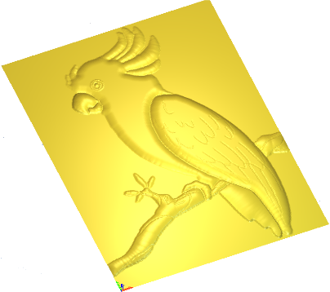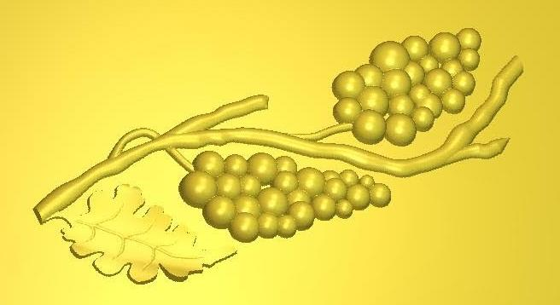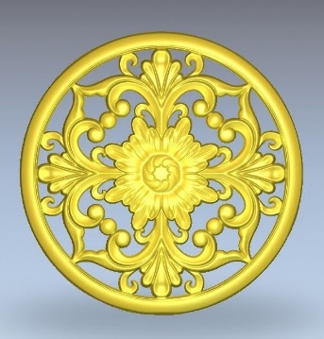

Художественные рельефы, созданные с применением современных компьютерных технологий, позволяют оторваться от плоского рисунка и перевести работу в трёхмерное пространство. Изготовление рельефов на станках с программным управлением позволяет воплотить художественный замысел практически любой сложности.

На этом направлении дети:

* узнают основы компьютерного проектирования;
* создают рисунки и векторный клипарт в электронном виде;
* получают представление о работе художника-дизайнера;
* разрабатывают электронные модели рельефов и процессы их изготовления.

Финальный проект: спроектированный и изготовленный рельеф.

Возраст участников: 15-17 лет